Evidencia de la aplicación de las medidas para proteger la información de los equipos que salen de las instalaciones del monedero.

4.2.1 - Debe de tener actualizada la herramienta de cifrado de unidad de almacenamiento.
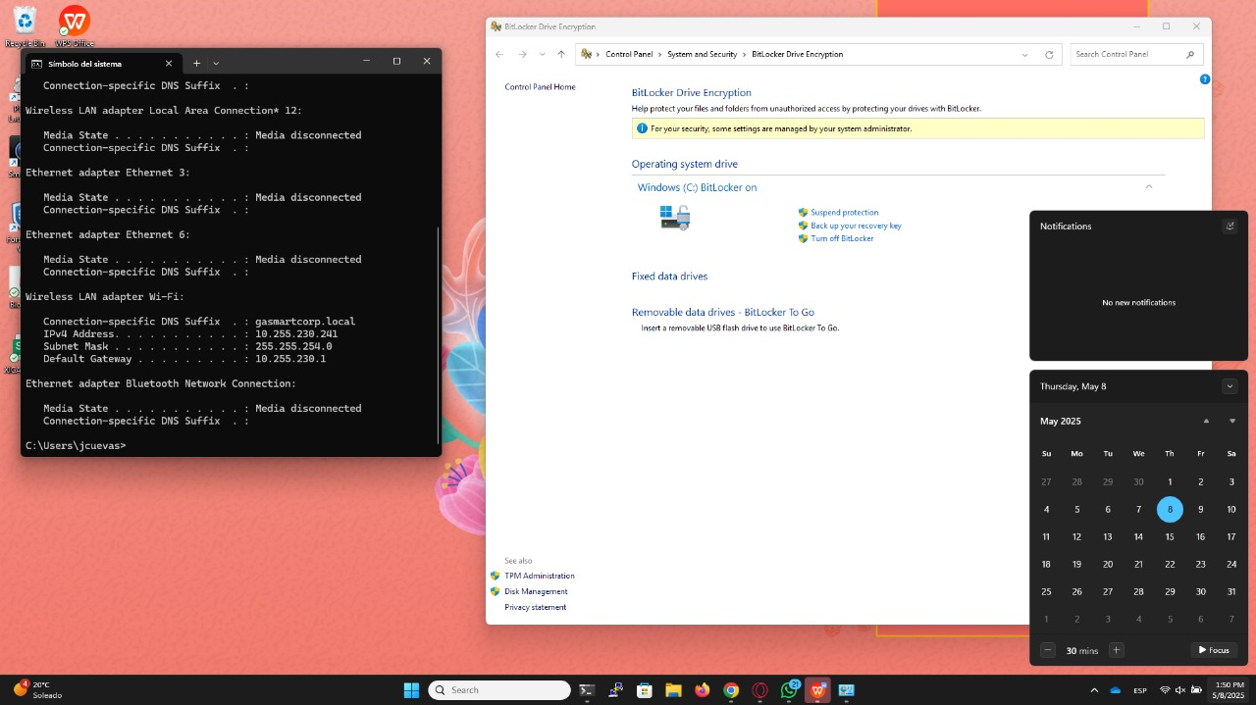

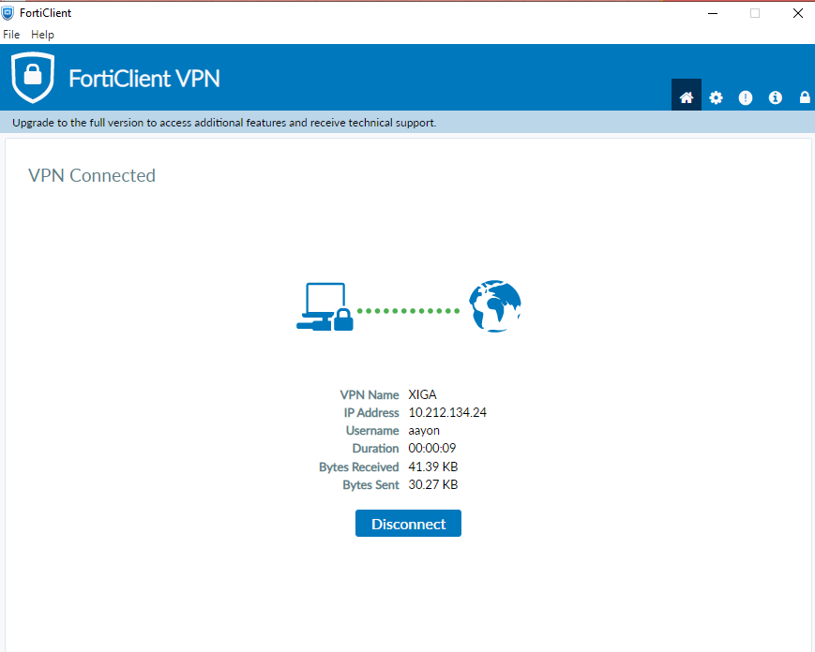
4.2.1.1 - Herramienta de conexión segura mediante FortiClient VPN desde los puntos externos a la red corporativa.

4.2.2 - Deberán estar protegidas por herramienta de protección contra antivirus en este caso Sophos Antivirus.

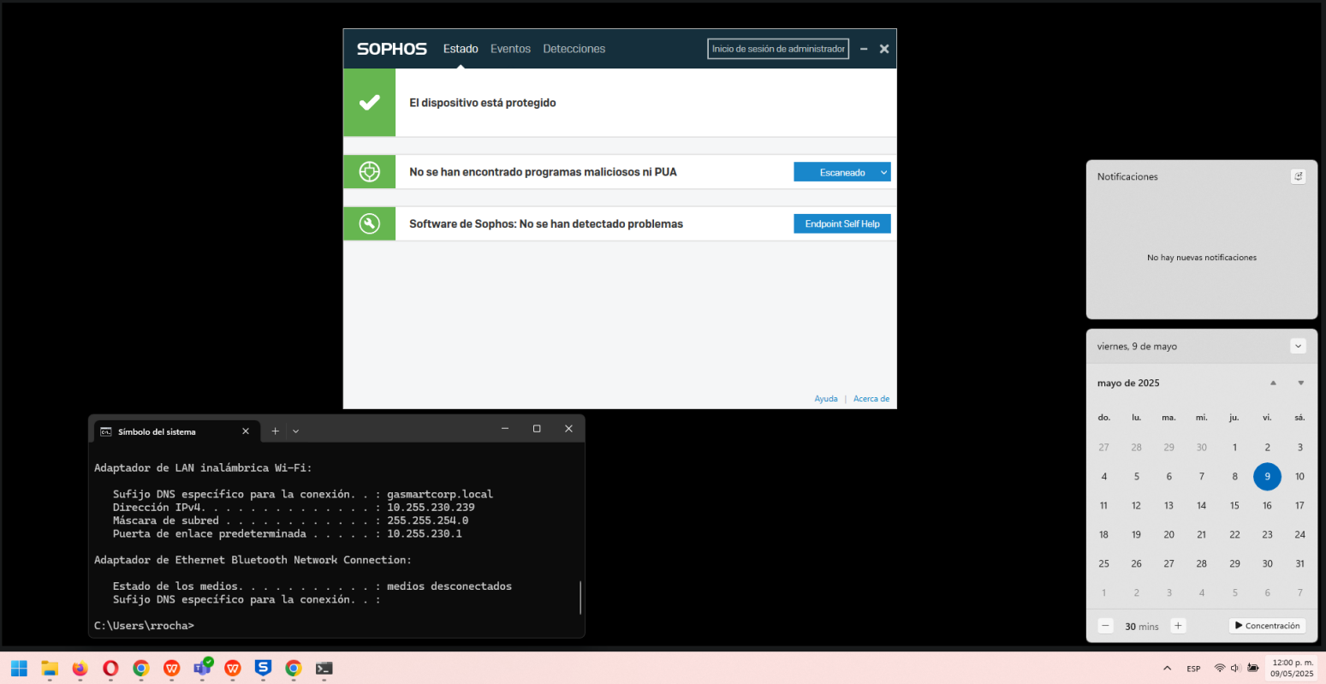

4.2.3 - Deberán estar bajo una política que anule medios de almacenamiento extraíble o deshabilite la auto ejecución de archivos.

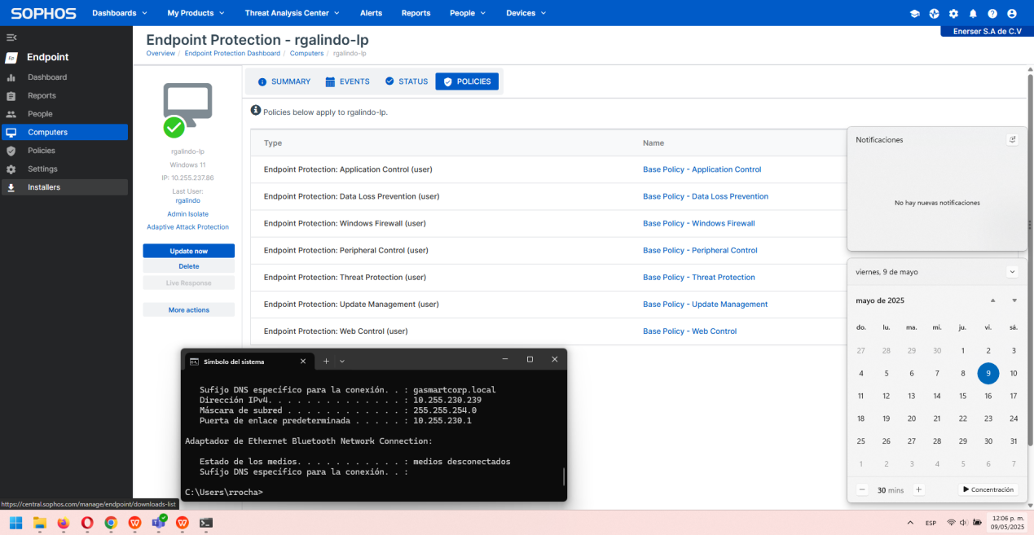

4.2.4 Deberán estar bajo una política de equipo corporativo.
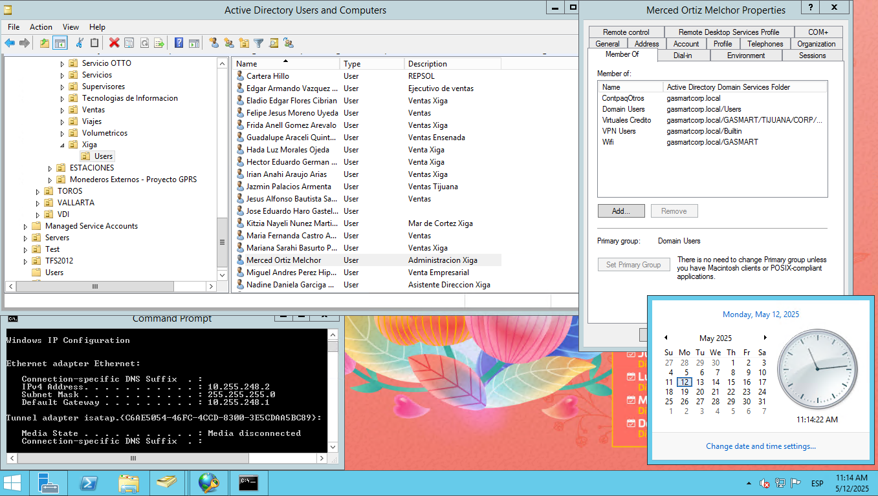

4.2.5 Deberán contar con un agente OneDrive y este deberá estar sincronizado.
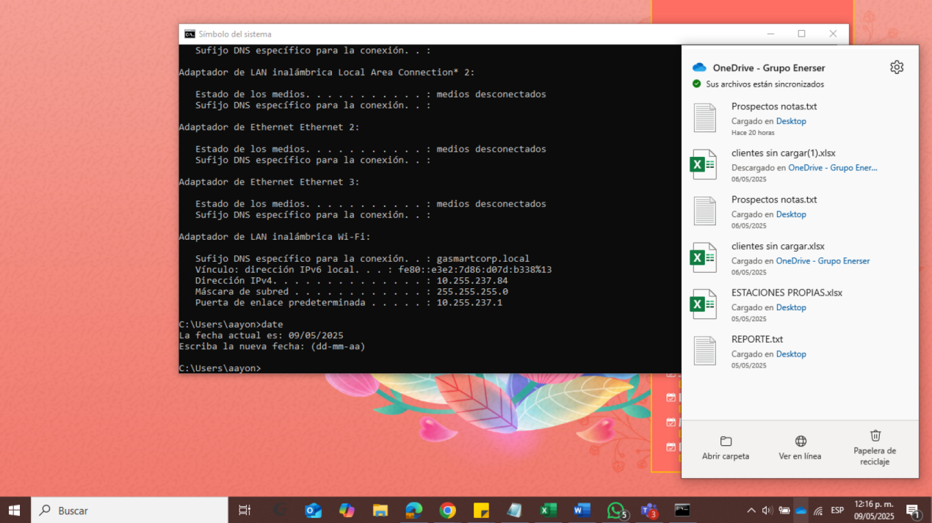

4.2.6 Deberán iniciar sesión con autenticación en Directorio Activo (AD)

